 | Federazione Italiana Giuoco Calcio  Lega Nazionale Dilettanti  DELEGAZIONE DISTRETTUALE di BARCELLONA P.G.  Sede: Via Verdi, 7 - 98051 Barcellona P.G. (Messina)  Telefono/Fax : 090 9795257  Posta Elettronica Certificata: delegazione.barcellona@lndsicilia.legalmail.it  Sito web: www.lnd.it (Delegazione Barcellona PG) - E-mail: del.barcellona@lnd.it
STAGIONE SPORTIVA 2024/2025

Comunicato Ufficiale N. 2 del 5 Luglio 2024

Comunicazioni della F.I.G.C. - S.G.S
Tel. 06/84911 - Fax 06/25496535 - Email: sgs.segreteria@figc.it

COMUNICATO UFFICIALE n.218 SGS del 3 luglio 2024

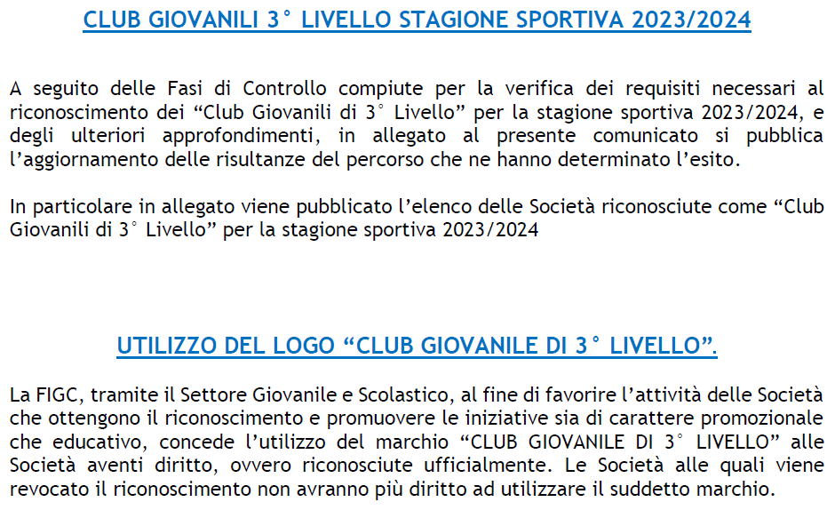

Allegato-cu-n240-figc-sgs-elenco-club-giovanili-di-3-livello-2022-2023
https://www.figc.it/media/244705/allegato-cu-n218-figc-sgs-elenco-club-giovanili-di-3-livello-2023-2024-del-03-07-2024.pdf

FIGC SGS Clubgiovanili Manuele Logo
https://www.figc.it/media/244707/figc-sgs-clubgiovanili-manuale-logo.pdf

Comunicazioni della LEGA NAZIONALE DILETTANTI
Tel. 06/328221.1 - Fax 06/32822.704 - Email: info@lnd.it

COMUNICATO UFFICIALE N. 3 – pubblicato il 1° luglio 2024
Si richiamano le Società associate alla L.N.D. al rigoroso rispetto della normativa contenuta all’art. 43, delle N.O.I.F., al fine di far adempiere ai propri tesserati l’obbligo a sottoporsi a visita medica per l’accertamento dell’idoneità alla pratica sportiva.
Ciò anche in virtù del principio generale secondo il quale i legali rappresentanti delle Società sono soggetti a responsabilità civili e penali in relazione alla mancanza delle certificazioni conformi a quanto previsto dalle vigenti norme sanitarie particolarmente nel caso di infortuni che dovessero verificarsi nel corso di gare e/o allenamenti che coinvolgessero tesserati privi della suindicata certificazione, in assenza della quale non è riconosciuta, peraltro, alcuna tutela assicurativa.
Si ricorda che le visite medico sportive per il rilascio della certificazione di idoneità all’attività agonistica devono essere eseguite presso strutture sanitarie autorizzate pubbliche o private da specialisti in Medicina dello Sport individuati negli appositi elenchi dalle singole Regioni.
https://www.lnd.it/it/comunicati-e-circolari/comunicati-ufficiali/stagione-sportiva-2024-2025/13086-comunicato-ufficiale-n-3-visita-medica-idoneita-art-43-noif/file

COMUNICATO UFFICIALE N. 4 – pubblicato il 1° luglio 2024
Si rendono noti, di seguito, gli orari ufficiali di inizio delle gare per la stagione sportiva 2024/2025:

- dal 21 Luglio 2024 ore 16.00
- dal 1° Settembre 2024 ore 15.30
- dal 27 Ottobre 2024 ore 14.30
- dal 19 Gennaio 2025 ore 15.00
- dal 30 Marzo 2025 ore 16.00
- dal 20 Aprile 2025 ore 16.30

La Lega, i Comitati, il Dipartimento Interregionale, il Dipartimento Calcio Femminile e la Divisione Calcio a Cinque della L.N.D. sono, peraltro, autorizzati a disporre orari diversi secondo le esigenze locali, pubblicandone notizia sui rispettivi Comunicati Ufficiali.
https://www.lnd.it/it/comunicati-e-circolari/comunicati-ufficiali/stagione-sportiva-2024-2025/13087-comunicato-ufficiale-n-4-orari-inizio-gare-ufficiali-stagione-sportiva-2024-2025/file

COMUNICATO UFFICIALE N. 5 – pubblicato il 1° luglio 2024
Si comunica il programma relativo alle manifestazioni nazionali organizzate dalla L.N.D. nella Stagione Sportiva 2024/2025, segnatamente gli spareggi-promozione tra le Seconde Classificate nei Campionati di Eccellenza maschile, la fase finale della Coppa Italia e quella del Campionato Juniores “Under 19” Regionale, oltre al Torneo delle Regioni di Calcio a 11 e di Calcio a 5. Con Comunicato di successiva pubblicazione, sarà reso noto il programma delle gare relative alla fase finale nazionale del Campionato Under 18 Dilettanti.

COMUNICATO UFFICIALE N. 6 – pubblicato il 1° luglio 2024
https://www.lnd.it/it/comunicati-e-circolari/comunicati-ufficiali/stagione-sportiva-2024-2025/13090-comunicato-ufficiale-n-6-regolamento-coppa-italia-dilettanti-2024-2025/file

COMUNICATO UFFICIALE N. 7 – pubblicato il 1° luglio 2024
Si comunicano, ai sensi dell’art. 13, comma 5, lett. g), del Regolamento della Lega Nazionale Dilettanti, le nomine relative alla composizione delle Delegazioni Provinciali, Distrettuali e Zonali per la stagione sportiva 2024/2025, a valere fino al 30 giugno 2025.
…omississ…

COMUNICATO UFFICIALE N. 8 – pubblicato il 1° luglio 2024
TUTELA ASSICURATIVA TESSERATI E DIRIGENTI L.N.D.
MODALITA’ DI DENUNCIA E GESTIONE DEI SINISTRI
La L.N.D., di intesa con la Generali Italia S.p.A., anche per la stagione sportiva 2024–2025 conferma le coperture assicurative relative alla tutela infortuni e responsabilità civile a favore delle Società Sportive e dei tesserati della Lega.
Di seguito si riportano le indicazioni per la procedura di denuncia dei sinistri per tesserati e dirigenti delle Società associate alla Lega Nazionale Dilettanti e partecipanti a competizioni dilettantistiche.
La denuncia di sinistro, trasmessa dall’assicurato o da chi ne fa le veci ed eventuali aventi causa, potrà essere effettuata attraverso la piattaforma gestione sinistri eClaim accessibile a questo dominio:
www.eclaim.cloud
Sarà possibile accedere alla piattaforma eClaim anche dal portale web della Lega Nazionale Dilettanti all’indirizzo internet www.lnd.it/servizi/assicurazioni.
La procedura di denuncia on-line, innovativa e di facile gestione, consente di firmare digitalmente la denuncia sinistro assicurando l'immediata presa in consegna e lavorazione dell'infortunio.
Si ricorda, che nella pagina web https://www.lnd.it/it/servizi/assicurazioni sono disponibili le polizze assicurative, le convenzioni attive e la Dichiarazione Assicurativa RCT, documento utile per dimostrare alle Amministrazioni Comunali di avere attiva la garanzia di responsabilità civile terzi e prestatori d’opera.
La denuncia dell’infortunio deve essere effettuata, con termine ordinatorio, entro 30 giorni dalla data dell’evento.
In caso di decesso del tesserato, la denuncia dovrà essere effettuata entro i 15 giorni successivi dall’accadimento dell’evento, a mezzo raccomandata A/R da trasmettere al seguente indirizzo: Private Broking Srl, Via Vincenzo Monti, 11 – 20123 MILANO.

https://www.lnd.it/it/comunicati-e-circolari/comunicati-ufficiali/stagione-sportiva-2024-2025/13092-comunicato-ufficiale-n-8-tutela-assicurativa-tesserati-e-dirigenti-lnd-2024-2025/file

COMUNICATO UFFICIALE N. 10 – pubblicato il 1° luglio 2024
Si trasmette, in allegato, il Comunicato Ufficiale della F.I.G.C. n. 1/A, inerente la convocazione dell’Assemblea Federale Elettiva, per il giorno 4 novembre 2024, alle ore 8:30 in prima convocazione ed alle ore 11:00 in seconda convocazione, presso l’Hotel Hilton Rome Airport, Via Arturo Ferrarin n. 2 – Fiumicino Aeroporto.

COMUNICATO UFFICIALE N. 1/A – pubblicato l’1 luglio 2024
Il Presidente Federale
- visto l’art. 21 dello Statuto Federale

CONVOCA
l’Assemblea Federale Elettiva per il giorno 4 novembre 2024 alle ore 8:30 in prima convocazione ed alle ore 11:00 in seconda convocazione, in Roma presso l’Hotel Hilton Rome Airport, Via Arturo Ferrarin n. 2 – Fiumicino Aeroporto – Tel. 06 65258 con il seguente:

ORDINE DEL GIORNO

1) Verifica dei poteri
2) Elezione del Presidente dell’Assemblea
3) Elezione dei Consiglieri federali delle componenti ai sensi dell’art. 26, comma 4, dello
Statuto federale
4) Elezione del Presidente Federale
5) Elezione del Presidente del Collegio dei Revisori dei Conti.

COMUNICATO UFFICIALE N. 11 – pubblicato il 1° luglio 2024
COMUNICATO UFFICIALE n.2/A – DECADENZA DALLA AFFILIAZIONE
Il Presidente Federale
- rilevato che le Società, riportate negli elenchi allegati, sono inattive;
- visto il Comunicato Ufficiale n. 222/A del 22 maggio 2024, con il quale è stata data comunicazione ai sodalizi interessati dell’avvio del procedimento preordinato all’adozione del provvedimento di decadenza dalla affiliazione alla F.I.G.C.;
- considerato che, ad oggi, le Società, di cui agli elenchi allegati alla presente delibera, non hanno fatto pervenire proprie memorie, deduzioni e/o documenti;
- visto l’art. 16 delle N.O.I.F.

d e l i b e r a
la decadenza dall’affiliazione per inattività delle Società riportate negli elenchi allegati.

…omississ…
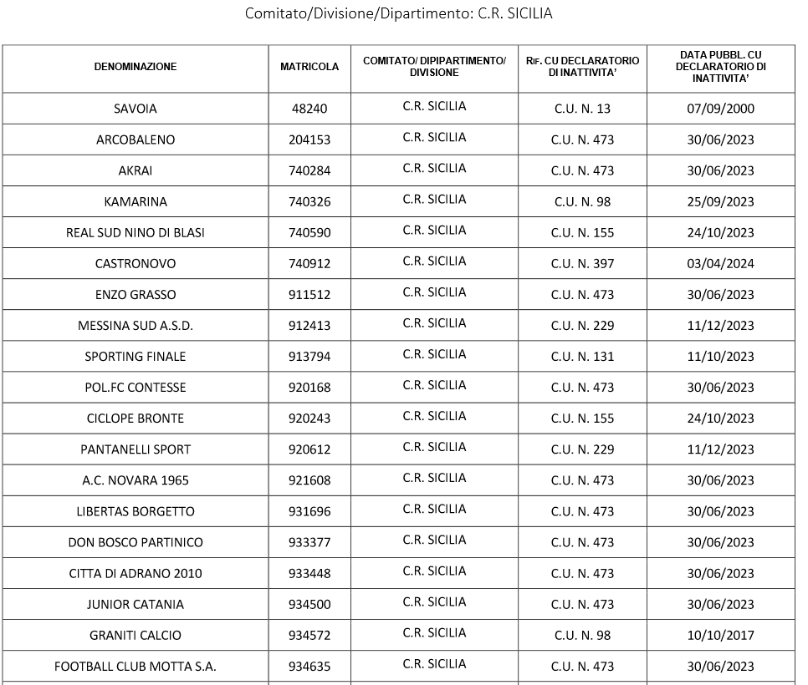
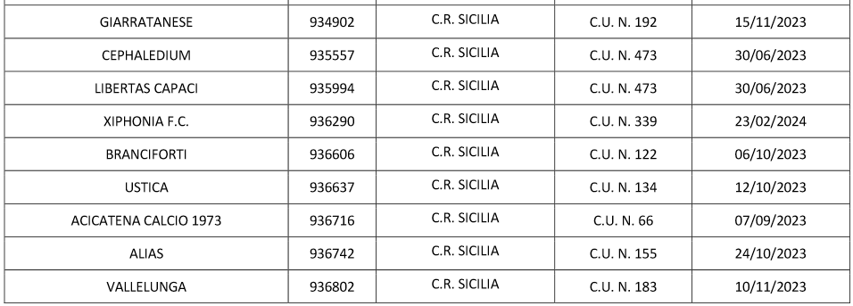

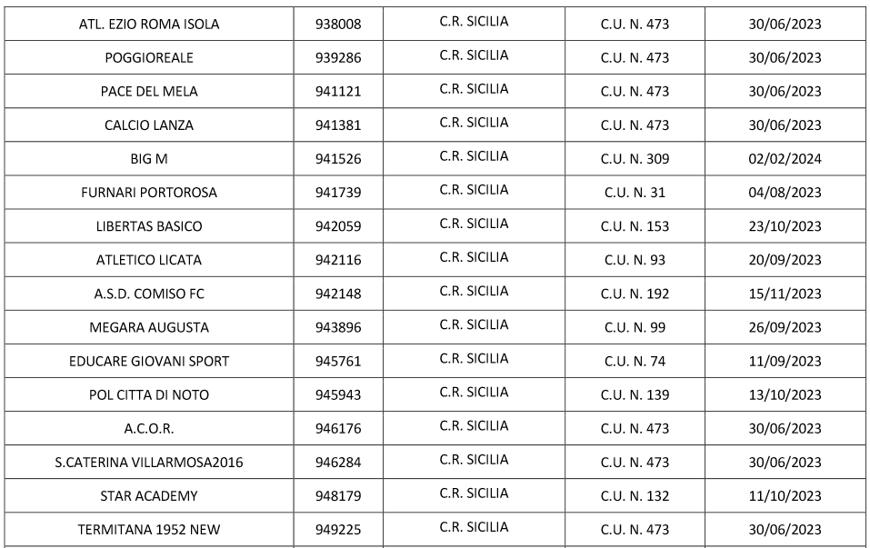
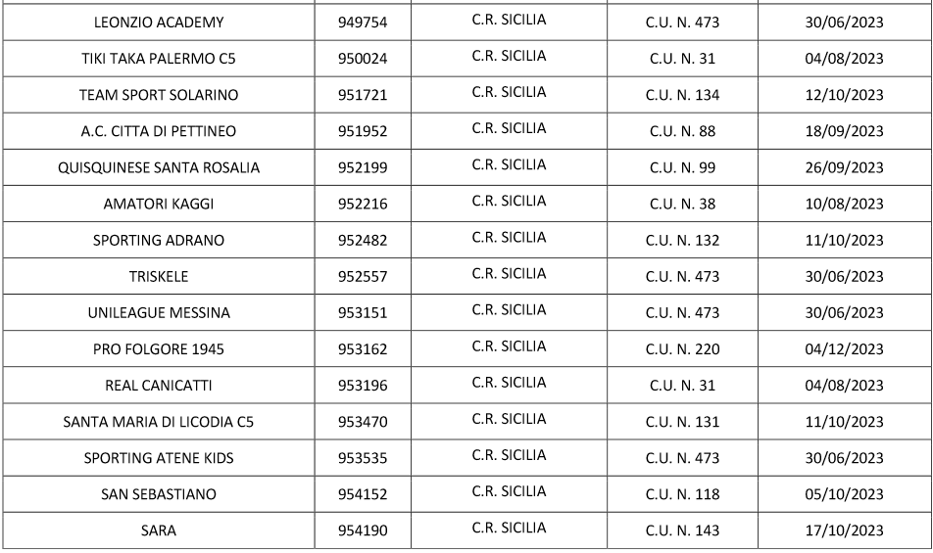
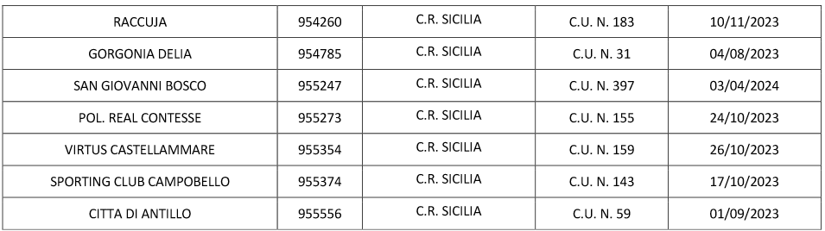

COMUNICATO UFFICIALE N. 12 – pubblicato il 1° luglio 2024
COMUNICATO UFFICIALE N. 3/A
Il Presidente Federale
- preso atto delle disposizioni contenute nell’art. 40, comma 3 bis, delle N.O.I.F., in ordine al tesseramento in deroga dei giovani calciatori;
- ritenuto opportuno stabilire, nell’ambito di un intervento di politica federale teso ad una sempre maggiore tutela dell’attività sportiva a livello giovanile, termini e modalità per il suddetto tesseramento nella stagione sportiva 2024/2025
d e l i b e r a
nella stagione sportiva 2024/2025, la concessione della deroga prevista dall’art. 40, comma 3 bis,
delle N.O.I.F., fatto salvo quanto disposto dal citato articolo, presupporrà la osservanza e la sussistenza delle seguenti condizioni:
https://www.lnd.it/it/comunicati-e-circolari/comunicati-ufficiali/stagione-sportiva-2024-2025/13100-comunicato-ufficiale-n-12-cu-n-4-a-figc-deroga-art-40-comma-3-bis-noif/file

COMUNICATO UFFICIALE N. 14 – pubblicato il 2 luglio 2024
In allegato i Comunicati Ufficiali n. 27, 28, 29, 30 di Beach Soccer, relativi allo svolgimento della tappa di Coppa Italia di Beach Soccer 2024, competizione tenutasi a Messina, dal 27 al 30 Giugno 2024.
https://www.lnd.it/it/comunicati-e-circolari/comunicati-ufficiali/stagione-sportiva-2024-2025/13102-comunicato-ufficiale-n-14-beach-soccer/file

COMUNICATO UFFICIALE N. 16 – pubblicato il 2 luglio 2024
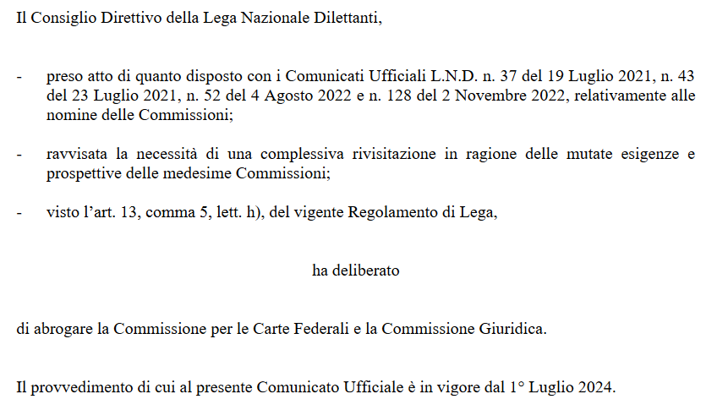
https://www.lnd.it/it/comunicati-e-circolari/comunicati-ufficiali/stagione-sportiva-2024-2025/13105-comunicato-ufficiale-n-16-modifica-commissioni-lnd/file

COMUNICATO UFFICIALE N. 18 – pubblicato il 3 luglio 2024
https://www.lnd.it/it/comunicati-e-circolari/comunicati-ufficiali/stagione-sportiva-2024-2025/13107-comunicato-ufficiale-n-18-cu-n-5-a-figc-date-attivita-agonistica-ufficiale-2024-2025/file

CIRCOLARE n.1 del 1° luglio 2024
In ottemperanza a quanto previsto dalla vigente regolamentazione in materia, si comunica che tutta l’attività agonistica ufficiale organizzata nell’ambito della Lega Nazionale Dilettanti per la stagione sportiva 2024/2025 dovrà essere conclusa entro il termine del 30 giugno 2025.
Si informa che eventuali differimenti, necessari per intervenute impreviste esigenze di carattere organizzativo, dovranno essere preventivamente autorizzati con appositi provvedimenti derogativi assunti dal Consiglio Federale su istanza della L.N.D.

CIRCOLARE n.2 del 1° luglio 2024
Con la presente si comunica che, al fine di adottare il provvedimento di decadenza dalla affiliazione come previsto dall’art.16, delle N.O.I.F., alla Segreteria Federale necessita di conoscere tempestivamente tutte le Società dichiarate inattive dagli Enti in indirizzo.
Pertanto, gli stessi Enti dovranno pubblicare, entro e non oltre 15 giorni dal verificarsi della inattività, la dichiarazione di inattività stessa e darne contestuale comunicazione alla Segreteria Federale per il tramite della relativa funzione presente all’interno del Portale Servizi della F.I.G.C.

CIRCOLARE n.3 del 1° luglio 2024
GARE UFFICIALI DA DISPUTARE IN ASSENZA DI PUBBLICO
Al fine di proseguire nella corretta applicazione delle disposizioni, in capo alle Società aderenti alla L.N.D., in ordine alla disputa di gare in assenza di pubblico, si invitano i Comitati, la Divisione Calcio a Cinque e i Dipartimenti Interregionale e Calcio Femminile a voler reiterare le seguenti procedure, alle quali le rispettive Società sono tenute ad attenersi tassativamente:
- ogni Società di Calcio a Undici può far entrare nella struttura sportiva un massimo di 40 tesserati, ivi compresi coloro che figureranno nella distinta di gara; ogni Società di Calcio a Cinque può far entrare nella struttura sportiva un massimo di 30 tesserati ivi compresi coloro che figureranno nella distinta di gara;
- sono ammessi all’interno dello stesso impianto coloro che sono titolari della tessera C.O.N.I. o F.I.G.C., nell’adempimento di funzioni specifiche ad essi affidate;
- devono essere concessi accrediti a giornalisti in possesso di regolare tessera di iscrizione all’Albo o a pubblicisti che abbiano inoltrato formale richiesta scritta su carta intestata firmata dal Legale Rappresentante della testata o dell’Emittente radio televisiva presso la quale prestano la propria opera, secondo le norme vigenti; ogni altro accredito sarà negato dagli Ispettori della Lega, del Comitato, Divisione, Dipartimenti, fatto salvo quanto previsto dalla L.N.D. con propria Circolare n. 5 del 1° Luglio 2024;
- sono consentiti gli accrediti di operatori radio – televisivi che risultino dipendenti di Emittenti debitamente autorizzate dalla Lega e dai Comitati e dalle Divisioni;
- può accedere all’impianto personale appartenente alle Forze dell’Ordine in possesso di regolare tesserino di Agente/Ufficiale di P.S. o P.G., anche se non in servizio o in divisa;
- le biglietterie dello stadio in cui si disputano gare a porte chiuse debbono rimanere rigorosamente chiuse e non può essere tassativamente posto in vendita nessun tipo di biglietto;

CIRCOLARE n.4 del 1° luglio 2024
L’Osservatorio Nazionale sulle Manifestazioni Sportive, istituito presso il Ministero dell’Interno, ha rinnovato a questa Lega la necessità di ottenere la massima collaborazione da tutti i soggetti deputati all’organizzazione delle competizioni agonistiche indette dalla Lega Nazionale Dilettanti, al fine di monitorare nel miglior modo possibile le disposizioni e le misure organizzative, nonché di prevenzione e di contrasto della violenza, in occasione di manifestazioni sportive.
A tale riguardo, è necessario che i Comitati, la Divisione e i Dipartimenti segnalino alla Lega Nazionale Dilettanti, Ufficio Sicurezza Impianti Sportivi (indirizzo e-mail b.sciortino@lnd.it), almeno entro dieci giorni dalla loro effettuazione, le gare dei Campionati di propria competenza considerate ad alto rischio nell’ambito della sicurezza e dell’ordine pubblico, indicando le criticità che motivano la segnalazione stessa.
I Comitati, la Divisione e i Dipartimenti avranno, inoltre, cura di raccogliere i dati necessari per relazionare la Lega Nazionale Dilettanti sui casi specifici in cui si siano verificati fatti e/o episodi di violenza e di intolleranza, così da consentire a questa Lega di fornire all’Osservatorio elementi informativi utili per tutte le attività dell’Osservatorio stesso, tra i quali devono essere necessariamente compresi i Comunicati Ufficiali sui quali vengono pubblicate le decisioni dei competenti Organi della Giustizia Sportiva riferite ai richiamati fatti e/o episodi di violenza e di intolleranza che dovessero verificarsi.

CIRCOLARE n.5 del 1° luglio 2024
Si comunica che anche per la stagione sportiva 2024/2025, sarà valida la convenzione stipulata tra la Lega Nazionale Dilettanti e l’Unione Stampa Sportiva Italiana (U.S.S.I.), finalizzata a favorire il libero accesso a tutte le partite dei campionati dilettantistici di calcio sottoposte alla competenza della L.N.D., a favore dei giornalisti iscritti all’U.S.S.I.
Nell’intento di agevolare l’operato dei giornalisti iscritti all’U.S.S.I., si è convenuto di dotare gli stessi di una speciale tessera di riconoscimento emessa dalla medesima Associazione di categoria, contenente, tra l’altro, i loghi ufficiali della L.N.D. e dell’U.S.S.I. nonché la foto dell’intestatario.
Al fine di semplificare le procedure di richiesta degli accrediti ed altri iter burocratici, si invitano le Società e le Associazioni Sportive Dilettantistiche aderenti alla L.N.D. di consentire il libero accesso alle manifestazioni sportive, dalle stesse organizzate, ai titolari della predetta tessera rilasciando loro, contestualmente all’esibizione della tessera medesima, il relativo titolo di ingresso gratuito nell’ambito e nei limiti della normativa recata dall’art. 3, quinto comma, del D.P.R. n. 633/1972 (rilascio di titoli di accesso gratuiti da parte degli organizzatori dello spettacolo nel limite massimo del 5% dei posti di settore secondo la capienza del complesso sportivo ufficialmente riconosciuta dalle competenti autorità - Circolare n. 165/E, punto 4.6, del 7 settembre 2000 dell’Agenzia delle Entrate).

CIRCOLARE n.6 del 1° luglio 2024
Rapporti con gli organi di informazione per l’esercizio del diritto di cronaca per la stagione sportiva 2024/2025
Si rendono note le disposizioni di carattere generale riguardanti i rapporti con gli organi di informazione (emittenti radio-televisive, siti web, etc., di seguito “Emittenti”) per la stagione sportiva 2024/2025, fatte salve le disposizioni per le competizioni organizzate dal Dipartimento Interregionale, dal Dipartimento Calcio Femminile, dalla Divisione Calcio a 5 e dal Dipartimento Beach Soccer.
Le Emittenti che intendono esercitare il diritto di cronaca per le gare organizzate dalla L.N.D. dovranno inoltrare una richiesta scritta al Comitato, Divisione o Dipartimento competente che rilascerà il relativo nulla-osta valido fino al termine della stagione sportiva. Unitamente alla richiesta, dovrà essere trasmessa la documentazione prevista dal Regolamento (Allegato A nella presente Circolare) unitamente ad una copia del Regolamento stesso debitamente sottoscritta per accettazione.
L’accesso agli impianti sportivi ai fini dell’esercizio del diritto di cronaca sportiva è subordinato alla richiesta scritta che le Emittenti in possesso del nulla-osta dovranno inoltrare, partita per partita, a ciascuna delle Società organizzatrici degli incontri di interesse, almeno tre giorni prima della data fissata per l’incontro. Tutte le disposizioni circa l’accesso alle aree degli stadi, il rilascio delle tessere e degli accrediti e le interviste ai tesserati sono indicate nell’Allegato B nella presente Circolare.
Il rilascio della necessaria autorizzazione di accesso agli impianti viene delegato alla competenza delle singole Società ospitanti, le quali potranno rifiutarla a quelle Emittenti che non siano in possesso del nulla-osta rilasciato dalla Lega o che, in precedenti occasioni, non si siano attenute al Regolamento disciplinante l’esercizio del diritto di cronaca. Le Società che abbiano a constatare che le Emittenti non si siano conformate alle disposizioni relative all’esercizio del diritto di cronaca dovranno darne immediata comunicazione alla Divisione, al Dipartimento o al Comitato competente per i provvedimenti consequenziali.
https://www.lnd.it/it/comunicati-e-circolari/circolari/circolari-2024-25/13080-circolare-n-6-rapporti-con-gli-organi-di-informazione-1/file

CIRCOLARE n.7 del 1° luglio 2024
Acquisizione diritti audio-video per la stagione sportiva 2024/2025
Sulla base dei criteri generali stabiliti circa l’esercizio della cronaca sportiva (Circolare n. 6 del 1° Luglio 2024), si rendono note le modalità attraverso le quali le emittenti interessate potranno acquistare, non in esclusiva, e fatti salvi i diversi accordi i quali potranno essere stretti anche a ridosso delle Competizioni tra la LND e broadcaster nazionali e internazionali, i diritti di diffusione audio e video (TV, radio, canali web e social network) delle gare direttamente organizzate dalla Lega Nazionale Dilettanti (fatta eccezione per le gare di finale di tutte le competizioni e manifestazioni nazionali organizzate dalla Lega Nazionale Dilettanti o dalle sue Divisioni e Dipartimenti) e delle gare relative alle attività dei Campionati regionali e provinciali organizzate dalla Lega Nazionale Dilettanti per il tramite dei Comitati Regionali.
Le trasmissioni audio-video realizzate in differita – da intendersi non prima delle ore 20.30 del giorno in cui si disputa la gara o, in ogni caso, non prima di due ore e trenta minuti dal termine delle gare che abbiano inizio dopo le h. 17.00 – sono invece concesse a titolo gratuito.

MODALITÀ DI ACQUISTO DEI DIRITTI DELLE GARE DIRETTAMENTE ORGANIZZATE DALLA LEGA NAZIONALE DILETTANTI
Le emittenti interessate dovranno far pervenire a LND Servizi S.r.L. la propria manifestazione di interesse all’acquisto di una singola gara – almeno cinque giorni prima dell’evento – scrivendo all’indirizzo dirittiradiotv@lnd.it. Successivamente la Segreteria Generale della LND, ottenute le necessarie verifiche, provvederà ad inoltrarla alla LND Servizi S.r.L., che a sua volta invierà al soggetto interessato la documentazione contrattuale, le condizioni economiche e le modalità di acquisto dei diritti concernenti la trasmissione in diretta. L'iter si riterrà concluso nel momento in cui il soggetto richiedente avrà ricevuto dalla Segreteria Generale della LND lo specifico documento autorizzativo che è sottoposto alla ratifica, anche successiva, del Consiglio Direttivo della Lega Nazionale Dilettanti.
Si pubblicano, di seguito, le gare direttamente organizzate dalla Lega Nazionale Dilettanti ed i corrispettivi economici richiesti per l’acquisto dei singoli incontri come comunicati da LND Servizi S.r.l.:

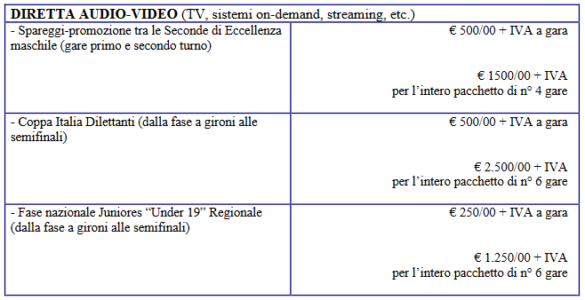

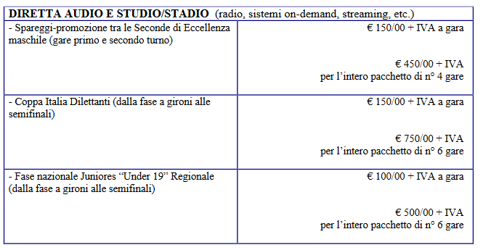
MODALITA’ DI ACQUISTO DEI DIRITTI DELLE GARE DEI CAMPIONATI REGIONALI E PROVINCIALI ORGANIZZATE DALLA LEGA NAZIONALE DILETTANTI PER IL TRAMITE DEI COMITATI REGIONALI
Per quanto concerne i diritti di diffusione in diretta di gare relative alle attività dei Campionati regionali e provinciali organizzate dalla Lega Nazionale Dilettanti per il tramite dei Comitati Regionali, possono essere autorizzate solo per motivi e circostanze particolari – diverse da quelle afferenti alla tutela dell'Ordine Pubblico in relazione all'adozione di provvedimenti emessi dagli Organismi competenti in materia – e sempre a carattere oneroso a carico dei soggetti richiedenti.
La gestione dei diritti di cui sopra è demandata alla LND Servizi S.r.L.. Pertanto, i soggetti richiedenti dovranno far pervenire una manifestazione d'interesse all'acquisto di una singola gara -
almeno 10 giorni prima della data ipotizzata per la trasmissione della stessa – oppure alla predisposizione di un pacchetto di gare – in un tempo congruo rispetto all'inizio delle attività ufficiali organizzate dai Comitati Regionali - scrivendo all'indirizzo dirittiradiotv@lnd.it. La Segreteria Generale della LND, effettuate le necessarie verifiche, provvederà ad inoltrarla alla LND Servizi S.r.L..
Successivamente, per il tramite del Comitato Regionale, LND Servizi S.r.L. invierà al soggetto interessato la documentazione contrattuale, le condizioni economiche e le modalità di acquisto dei diritti concernenti la trasmissione in diretta. L'iter si riterrà concluso nel momento in cui il soggetto richiedente avrà ricevuto dalla Segreteria Generale della LND lo specifico documento autorizzativo che è sottoposto alla ratifica, anche successiva, del Consiglio Direttivo della Lega Nazionale Dilettanti.
https://www.lnd.it/it/comunicati-e-circolari/circolari/circolari-2024-25/13081-circolare-n-7-acquisizione-diritti-audio-video-per-la-stagione-sportiva-2024-2025/file

CIRCOLARE n.8 del 1° luglio 2024
Trasmissione in diretta delle gare dei Campionati dilettantistici attraverso i canali social ufficiali delle Società associate alla Lega Nazionale Dilettanti La Lega Nazionale Dilettanti, per la stagione sportiva 2024/2025 concede alle Società ad essa associate e partecipanti ai Campionati dilettantistici organizzati dai Comitati Regionali, dai Comitati Provinciali Autonomi di Trento e di Bolzano, dalla Divisione Calcio a Cinque, dal Dipartimento Interregionale e dal Dipartimento Calcio Femminile i diritti audiovisivi di diffusione delle rispettive gare interne ufficiali, mediante trasmissione in live streaming attraverso i propri account ufficiali presenti sui diversi social network. Tale diffusione dovrà avvenire tassativamente a titolo non oneroso per gli utenti, garantendo in ogni caso la libera fruizione del contenuto digitale.
I diritti potranno essere esercitati come segue e, in ogni caso, senza pregiudicare in alcun modo l’immagine della L.N.D., delle Società Sportive, dei Tesserati, degli Ufficiali di Gara, dei Dirigenti Federali e del calcio in generale:
- È espressamente vietata ogni altra modalità di trasmissione diversa da quella sopra indicata, in modo particolare il ricorso a piattaforme esterne a quelle dei canali social ufficiali delle singole Società;
- Le trasmissioni non potranno essere, in alcun modo, difformi da quelle oggetto della presente Circolare;
- Non sono consentite, a nessun titolo, interconnessioni con operatori della comunicazione;
- È fatto divieto alle Società di trasmettere le dirette delle gare che sono oggetto di accordi già sottoscritti dalla Divisione Calcio a Cinque, dai Dipartimenti e Comitati con Emittenti Regionali o che, comunque, potranno essere sottoscritti, anche dalla L.N.D. e, nel corso della corrente Stagione Sportiva 2024/2025, per la cessione di diritti televisivi, radiofonici, nonché di diritti internet, concernenti gli incontri ufficiali disputati dalle Società dilettantistiche per le attività ufficiali di competenza 2024/2025.
- È fatto divieto alle Società di trasmettere le dirette delle gare di finale di tutte le competizioni e manifestazioni direttamente organizzate dalla Lega Nazionale Dilettanti, ivi comprese le attività e raduni delle Rappresentative Nazionali L.N.D.
- È fatto obbligo alle Società che intendano riprodurre le gare interne relative alle fasi nazionali delle competizioni organizzate dalla Lega Nazionale Dilettanti - quali la Coppa Italia Dilettanti, la fase nazionale del Campionato Juniores Regionale e gli spareggi-promozione tra le Seconde Classificate dei Campionati di Eccellenza maschile – di dare comunicazione all’indirizzo media@lnd.it circa la realizzazione delle dirette degli incontri entro tre giorni dallo svolgimento degli stessi, così da consentirne la promozione attraverso i canali ufficiali della Lega Nazionale Dilettanti.
Per quanto non previsto dalla Circolare in oggetto, valgono le disposizioni generali di cui alle Circolari L.N.D. n. 6 e n. 7 del 1° Luglio 2024.
Le disposizioni di cui alla presente Circolare, salvo revoca, avranno durata fino al termine della Stagione Sportiva 2024/2025.
https://www.lnd.it/it/comunicati-e-circolari/circolari/circolari-2024-25/13082-circolare-n-8-trasmissione-in-diretta-delle-gare-dei-campionati-dilettantistici-attraverso-i-canali-social-ufficiali-delle-societa-lnd-1/file

CIRCOLARE n.9 del 1° luglio 2024
https://www.lnd.it/it/comunicati-e-circolari/circolari/circolari-2024-25/13096-circolare-n-9-circolare-33-2024-centro-studi-tributari-lnd/file

Comunicazioni del COMITATO REGIONALE SICILIA - L.N.D.
Tel. 091/6808409-25 - Fax 091/6808497 - Email: sicilia.segreteria@lnd.it

TESSERAMENTO CALCIATORI/CALCIATRICI MODIFICA ART. 32.2 N.O.I.F.
“I calciatori/calciatrici con la qualifica di “giovani dilettanti” assumono, al compimento anagrafico del 18° anno, la qualifica di “non professionisti”. Il loro tesseramento, in assenza di nuovo accordo con la società, scade al termine della stagione sportiva. Il loro tesseramento, in caso di nuovo accordo con la società dura una stagione sportiva, salvo che i “non professionisti” instaurino un rapporto di lavoro sportivo pluriennale, nelle forme previste dalla legge, ovvero stipulino un contratto di apprendistato per la qualifica e il diploma professionale, per il diploma di istruzione secondaria superiore e per il certificato di specializzazione tecnica superiore, o sottoscritto un contratto di apprendistato di alta formazione e di ricerca, in tutti i casi della durata massima prevista all’art. 29, comma 3. In tali casi, la durata del tesseramento coincide con la durata del contratto.”

Norma transitoria riportata sul C.U. N° 479 LND del 29 giugno 2024 (273/A FIGC)

“La modifica al comma 2 entra in vigore dal 1° luglio 2025, per i calciatori che, al 1° luglio 2023, siano in continuità di tesseramento.”
In virtù di quanto esposto ed in applicazione dell’Articolo 32 Bis NOIF, i calciatori che al 30 giugno 2024 hanno anagraficamente compiuto il 24° anno di età, potranno chiedere, entro il 15 di luglio, lo svincolo per decadenza del tesseramento

DEROGA ART.34, COMMA 1, N.O.I.F. PER CAMPIONATO ALLIEVI UNDER 17 E UNDER 16 – S.S. 2024/2025
Il Settore Giovanile e Scolastico, ha espresso parere favorevole alla deroga, per la Stagione Sportiva 2024/2025 all’art.34, comma 1 delle N.O.I.F., al fine di consentire ai calciatori delle categorie Allievi (Under 17 e Under 16) la partecipazione a gare del Campionato di competenza, indipendentemente dal numero delle gare eventualmente disputate nel Campionato di categoria superiore.

DISPOSIZIONI FEDERALI DEL TESSERAMENTO IN FAVORE DELLE SOCIETÀ DI PURO SETTORE GIOVANILE
Secondo quanto pubblicato sul C.U. 410 LND (231/A FIGC), del 30 maggio 2024, in via straordinaria, per la sola Stagione Sportiva 2024/2025, è consentito, in deroga agli Art. 31 e 32 N.O.I.F. ed alle ulteriori disposizioni federali, il tesseramento in favore delle Società di Puro Settore Giovanile dei calciatori/calciatrici “Giovani Dilettanti” della classe 2008, con vincolo annuale.

ELENCO TESSERATI SVINCOLATI NELLA STAGIONE SPORTIVA 2024/25
SVINCOLI PER ACCORDO 108 N.O.I.F. DELLA STAGIONE SPORTIVA 2023/24

Matric. Cognome Nome nascita Società
------- ------------------ --------------- ---------- ----------------------------

6922940 ABBATE ANTONIO 10/09/1999 GIOVANILE COLLESANO
2357937 ADDAMO SANTO MARIA 27/11/1998 REAL EUBEA
5753128 BARONE EUGENIO 17/04/1999 REAL EUBEA
6871266 BELLA GIUSEPPE 27/11/2001 SP CLUB CITTA ACI S.ANTON
2357936 BELLASSAI MATTIA 22/02/1998 REAL EUBEA
6881252 BONANNO DAVIDE 02/04/2005 UNIONE SPORTIVA MAZARA 46
4010610 BONFARDINO LUIGI 22/05/1996 MERLO CALCIO A 5
2054871 CARNEMOLLA LUCIA 19/12/1983 VITTORIA FOOTBALL CLUB
4060390 CARNEMOLLA LUCIA 19/12/1983 VITTORIA FOOTBALL CLUB
6587680 CRAPAROTTA SALVATORE 24/11/1997 TRASMAZZARO
6533903 CURSERI GIUSEPPE 12/01/2000 BELICE SPORT
2001195 CUTORE FRANCESCO 13/11/2003 LEO SOCCER
2187884 DAMIGELLA MARCO 23/08/2000 REAL EUBEA
2187887 DAMIGELLA MATTIA GIUSEPPE 11/03/2002 REAL EUBEA
5814657 FAZIO CARLO 12/07/1994 VITTORIA FOOTBALL CLUB
5192432 FERRACANE NICOLO 17/06/2000 BELICE SPORT
2428716 FONTANA GIOVANNI 01/10/2001 CUSTONACI
2375074 GANDOLFO ANGELO 14/09/2001 REAL EUBEA
2229393 GANDOLFO ANTONIO 29/09/1997 REAL EUBEA
2969763 GANDOLFO GIOVANNI 14/07/2001 REAL EUBEA
2051084 GENNARO VINCENZO 01/03/1999 GIOVANILE COLLESANO
1076121 GIORDANELLA GIOVANNI 01/02/2001 VITTORIA FOOTBALL CLUB
5594368 GRECO FEDERICO 06/07/2000 FC PRIOLO GARGALLO
3743941 INFURNA ANGELO GABRIELE 10/05/2005 REAL EUBEA
5850379 INTERLIGI GIUSEPPE 02/08/1993 REAL EUBEA
4217091 LICATA GIOVANNI 02/01/1993 BELICE SPORT
6798608 LICCIARDI ANTONIO 08/05/1996 REAL EUBEA
3759089 MALAJ ERISON 05/10/2005 REAL EUBEA
5632663 MATTEUCCI FERDINANDO 27/03/2001 BELICE SPORT
4031416 MIGLIORE FEDERICO 20/04/2002 VITTORIA FOOTBALL CLUB
3094862 MODICA GIOVANNI 20/08/2003 REAL EUBEA
7074094 MODICA LUCA 02/04/1999 REAL EUBEA
3647514 PINO ANTONINO 18/12/1969 PRO MENDE CALCIO
5686920 RANDAZZO LUCA 02/08/1999 TRASMAZZARO
3094871 RANDELLO GIUSEPPE 09/01/2002 REAL EUBEA
5804661 RIZZO ADRIANO 17/10/1984 REAL EUBEA
5642866 ROMANO SIMONE 01/11/1995 S.DOMENICA VITTORIA
3334939 SAFINA PIERLUIGI 21/04/1980 TRASMAZZARO
3443151 SANCI FRANCESCO 07/05/2006 FOLGORE CALCIO C.VETRANO
2820454 SCINALDI SEBASTIANO 14/06/2004 ROSMARINO
2944331 SIDOTI IVAN 18/11/2005 POLISPORTIVA GIOIOSA
2346347 SPINELLI SAMUEL 08/09/2002 FOLGORE CALCIO C.VETRANO

INDIRIZZI E NUMERI UTILI
Gli indirizzi ed i numeri utili delle Società affiliate potranno essere reperiti sui siti sicilia.lnd.it oppure www.lnd.it accedendo all’“Area Società” per mezzo della propria “ID” e “Password”, optando per la voce “Dati Societari” e scegliendo successivamente nel menu a tendina, ”Interrogazioni/Società”. Questa funzione mostra l’elenco filtrabile per Denominazione, Comune, Provincia delle società LND con i relativi riferimenti (indirizzo, telefono, fax).

CIRCOLARI E COMUNICATI UFFICIALI L.N.D./F.I.G.C.
Si invitano le Società a prendere visione delle Circolari ed i Comunicati Ufficiali diramati dalla L.N.D./F.I.G.C. che sono consultabili sul sito www.lnd.it
APERTURA AL PUBBLICO UFFICI COMITATO REGIONALE
Si informa che gli Uffici del Comitato Regionale saranno aperti al pubblico nei seguenti giorni ed orari:
MATTINA POMERIGGIO
Lunedì 10.30 – 13.00 CHIUSI
Martedì 10.00 – 12.00 15.00 – 16.30
Mercoledì 10.00 – 12.00 15.00 – 16.30
Giovedì 10.30 – 13.00 CHIUSI
Venerdì 10.30 – 13.00 CHIUSI

Si informa, altresì, che, al bisogno, il Personale del Comitato riceverà i Dirigenti delle Società nella zona front-office, ubicata al piano terra del Comitato Regionale.

ATTIVITA’ GIOVANILE SUL TERRITORIO
Tel. 091 6808422 - Fax 091 6808498 - Email: sicilia.sgs@lnd.it

Si ricorda alle Società che per poter perfezionare l’iscrizione ai Campionati Giovanili è prioritaria ed obbligatoria l’eventuale iscrizione ai Campionati di Lega, pena l’esclusione.
Qualora la data di scadenza dell’iscrizione al Campionato di Lega fosse successiva alla data di scadenza dei Campionati Giovanili, le società dovranno comunque effettuare l’iscrizione al Campionato superiore, riservandosi di confermarne la partecipazione entro i termini previsti.

CAMPIONATI ELITE UNDER 15 E UNDER 17

Termini di Iscrizione – Stagione Sportiva 2024/2025
Le iscrizioni ai Campionati Elite Under 15 e Under 17 sono aperte dal 5 LUGLIO 2024 e chiuderanno il 23 LUGLIO 2024 – “TERMINE ORDINATORIO”.
Le Società devono, a pena di decadenza nel periodo fissato – “Termine Ordinatorio” –formalizzare l’iscrizione al Campionato di competenza, attraverso la propria “Area Riservata LND”.
Decorso il termine stabilito, il sistema operativo bloccherà gli accessi, non permettendo più alcuna operazione.

Entro il termine ultimo dell’iscrizione ai Campionati (“TERMINE PERENTORIO” successivo alla scadenza dei 10 (dieci) giorni fissati per la regolarizzazione dell’iscrizione – 2 AGOSTO 2024), dovranno essere saldate tutte le spettanze dovute per la Stagione Sportiva 2024/2025.
Il mancato versamento delle eventuali somme dovute determina l’esclusione della Società dal Campionato di competenza.

Alla fine della regular season le società vincenti i due (2) gironi del Campionato Elite, nonché le due (2) vincenti dei Play-Off di ciascun girone, parteciperanno ad una Fase Finale che si svolgerà secondo quanto più avanti stabilito.
Si fa presente che le società che si classificheranno all’ultimo posto in classifica, retrocederanno direttamente al Campionato Regionale mentre, invece, le società classificatesi all’ 11^, 10^, 9^ ed 8^ posto parteciperanno alla fase Play-Out per l’individuazione di altre due (2) società per girone che retrocederanno al Campionato Regionale.

CAMPIONATI REGIONALI UNDER 15 E UNDER 17

Termini di Iscrizione – Stagione Sportiva 2024/2025
Le iscrizioni ai Campionati Regionali Under 15 e Under 17 sono aperte dal 5 LUGLIO 2024 e chiuderanno il 23 LUGLIO 2024 – “TERMINE ORDINATORIO”.
Le Società devono, a pena di decadenza nel periodo fissato – “Termine Ordinatorio” –formalizzare l’iscrizione al Campionato di competenza, attraverso la propria “Area Riservata LND”.
Decorso il termine stabilito, il sistema operativo bloccherà gli accessi, non permettendo più alcuna operazione.

Entro il termine ultimo dell’iscrizione ai Campionati (“TERMINE PERENTORIO” successivo alla scadenza dei 10 (dieci) giorni fissati per la regolarizzazione dell’iscrizione – 2 AGOSTO 2024), dovranno essere saldate tutte le spettanze dovute per la stagione sportiva 2024/2025.
Il mancato versamento delle eventuali somme dovute determina l’esclusione della Società dal Campionato di competenza.

Alla fine della regular season le società vincenti i quattro (4) gironi del Campionato Regionale, e le due (2) vincenti gli “Spareggi-Promozione” Play-Off, accederanno al Campionato Elite.
Si fa presente che le società che si classificheranno all’ultimo posto in classifica, retrocederanno direttamente al Campionato Regionale mentre, invece, le società classificatesi all’ 11^, 10^, 9^ ed 8^ posto parteciperanno alla fase Play-Out per l’individuazione di altre due (2) società per girone che retrocederanno al Campionato Provinciale.
Acquisiranno, invece, l’accesso ai Campionati Regionali Under 15 e Under 17, fatti salvi i diritti acquisiti, le seguenti società:

- CAMPIONATO REGIONALE UNDER 17
  - Società Vincente della Fase Finale del Campionato Regionale Under 16;
  - Società Vincenti i Campionati Prov.li Under 17 (n.1 per ogni Provincia/Distretto);
  - Società Vincente la Fase Finale riservata alle Società perdenti lo spareggio di ogni Delegazione con più di un girone (sempre che detti spareggi possano essere realizzati compatibilmente con le date in cui hanno termine le competizioni Provinciali Under 17).

- CAMPIONATO REGIONALE UNDER 15
  - Società Vincente della Fase Finale del Campionato Regionale Under 14;
  - Società Vincenti i Campionati Prov.li Under 15 (n.1 per ogni Provincia/Distretto)
  - Società Vincente la Fase Finale riservata alle Società perdenti lo spareggio di ogni Delegazione con più di un girone (sempre che detti spareggi possano essere realizzati compatibilmente con le date in cui hanno termine le competizioni Provinciali Under 15).

ORGANICO CAMPIONATI:

- ELITE “UNDER 17” 2 Gironi da 12 Squadre Totale N. 24 (*)
- ELITE “UNDER 15” 2 Gironi da 12 Squadre Totale N. 24 (*)

- REGIONALE “UNDER 17” 4 Gironi da 12 Squadre Totale N. 48 (*)
- REGIONALE “UNDER 15” 4 Gironi da 12 Squadre Totale N. 48 (*)

(*) Fatti salvi i diritti acquisiti

NOTE FINALI

- Il Comitato Regionale precisa che, in armonia con le norme e le Direttive del Settore giovanile e Scolastico, non possano essere ammesse a partecipare ai Campionati Regionali le squadre di Società che, in ambito di attività di Settore Giovanile e nel corso della stagione sportiva 2023/2024 incorrono in una sola delle preclusioni riportate nei paragrafi 2.1 e 2.2. del Comunicato Ufficiale n°1 S.G.S. Nazionale;

- Giusto quanto previsto dai Criteri di Ammissione ai Campionati Regionali per la stagione sportiva 2024/2025 si precisa che le squadre di Serie D sono ammesse di diritto soltanto se nella stagione sportiva 2023/2024 risultano retrocesse da un Campionato Professionistico. In tutti gli altri casi le società partecipanti al Campionato Nazionale di Serie D saranno ammesse in classifica ai Campionati Provinciali con diritto di accesso, qualora vincenti, ai Campionati Regionali.

- Il Comitato Regionale assicurerà, altresì, la partecipazione, in soprannumero, ai Campionati Elite o ai Campionati Regionali, alle società professionistiche che ne faranno richiesta. Queste parteciperanno “fuori classifica” e, pertanto, non potranno partecipare alle successive Fasi Finali.

CAMPIONATI ELITE

FINALI REGIONALI UNDER 15 / UNDER 17 - S.S. 2024/2025
Alla fine della regular season 2024/2025, le società classificatesi al primo posto dei due gironi, nonché le 2 (due) società vincenti dei Play-Off di ciascun girone, parteciperanno alle Finali Regionali per l’individuazione delle società che parteciperanno alle Fasi Nazionali, secondo le modalità più sotto riportate:

EFFETTUAZIONE GARE DI PLAY OFF
Alla fine della “regular season” le prime classificate di ogni girone accederanno direttamente alla Fase Finale; mentre le squadre classificate dal 2° al 5° posto, concorreranno alla prima fase delle gare di Play-Off che daranno accesso alla Fase Finale.

AMMONIZIONI e SQUALIFICHE
Si precisa che le ammonizioni alla fine della “regular season” saranno azzerate ad eccezione delle squalifiche che si intendono a proseguimento.

“CRITERI GUIDA” SVOLGIMENTO GARE DI PLAY-OFF e DI PLAY-OUT

- in caso di parità di punteggio al termine del Campionato tra 2 squadre, il titolo sportivo in competizione (promozione diretta o retrocessione diretta) verrà assegnato mediante gara spareggio in campo neutro, con eventuali tempi supplementari e calci di rigore;

- in caso di parità di punteggio tra 3 o più squadre si procederà preliminarmente alla compilazione di una speciale graduatoria (cd. “Classifica avulsa”) tra le squadre interessate in base all’Art. 51, commi 3, 4 e 5, con spareggio in gara unica su campo neutro con eventuali tempi supplementari e calci di rigore tra le 2 squadre meglio Classificate, se si tratta di “Promozione” al Campionato di categoria superiore o tra le 2 squadre peggio Classificate se si tratta di “Retrocessione” al Campionato di categoria inferiore.

GARE DI PLAY-OFF - SVOLGIMENTO
- partecipano alle gare Play-Off le Società Classificate al 2°, 3°, 4° e 5° posto di ciascun girone;

- in caso di parità di punteggio tra 2 o più squadre al termine del Campionato, per individuare le squadre che hanno titolo a partecipare ai Play-Off ovvero per stabilire l’ordine della Classifica, si procederà, in “Deroga” ai commi 3, 4 e 5 dell’Art. 51 delle N.O.I.F., a compilare una graduatoria (cd. “Classifica avulsa”) fra le squadre interessate, tenendo conto nell’ordine:

  - Dei punti conseguiti negli incontri diretti fra tutte le squadre;
  - Della differenza tra le reti segnate e subite nei medesimi incontri;
  - Della differenza tra reti segnate e subite nell’intero Campionato;
  - Del maggior numero di reti segnate nell’intero Campionato;
  - Del sorteggio.

- Le 4 Società partecipanti ai Play-Off si incontreranno fra loro in gara unica sul campo delle Società che al termine del Campionato avranno occupato nei rispettivi gironi la migliore posizione in Classifica, secondo i seguenti accoppiamenti:

2^ Classificata – 5^ Classificata
3^ Classificata – 4^ Classificata

- Se il distacco tra le squadre 2^ e 5^ Classificata è pari o superiore a 10 punti l’incontro di Play-Off non verrà disputato e la Società 2^ Classificata passerà al turno successivo;

- Se il distacco tra le squadre 3^ e 4^ Classificata è pari o superiore a 10 punti l’incontro di Play-Off non verrà disputato e la Società 3^ Classificata passerà al turno successivo;

- Se il distacco tra le squadre 2^ e 3^ Classificata, è pari o superiore a 10 punti, gli incontri di Play-Off non verranno disputati e la Società 2^ Classificata accede direttamente alla fase successiva;

- Nel primo turno, in caso di parità al termine dei tempi regolamentari, saranno effettuati i tempi supplementari e in caso di ulteriore parità, accederà al secondo turno, la Società meglio Classificata al termine del Campionato (regular season);

- Le Società vincitrici dei due accoppiamenti, disputeranno la gara di Finale Play-Off per l’ammissione alla fase successiva. Tale gara sarà disputata sul campo della squadra meglio Classificata al termine del Campionato. In caso di parità al termine dei tempi regolamentari, saranno effettuati i tempi supplementari e, in caso di ulteriore parità, verrà considerata vincente la Società in migliore posizione di Classifica al termine del Campionato.

GARE DI AMMISSIONE ALLA FASE FINALE
Le Società vincenti la gara Finale Play-Off o la Società 2^ Classificata, così come stabilito dalla superiore lettera f), disputeranno le gare per l’ammissione alla Fase Nazionale secondo il seguente schema:

FASE FINALE
Le 2 (due) squadre vincenti la gara Finale Play-Off e le 2 (due) squadre prime classificate (alla fine della regular season), saranno divise in due accoppiamenti, secondo lo schema sotto riportato

Accoppiamento A (Vincete Play-Off Girone B – Vincente Girone A)

Accoppiamento B (Vincete Play-Off Girone A – Vincente Girone B)

Nel caso in cui una Società rinunci, per qualsiasi motivo, alla disputa o alla prosecuzione di una gara, o ancora nel caso di sospensione della gara per inferiorità numerica, la stessa sarà esclusa dal prosieguo della manifestazione e a suo carico saranno altresì applicate adeguate sanzioni pecuniarie.
Verranno, inoltre, escluse dal prosieguo della manifestazione le Società che utilizzano calciatori in posizione irregolare o che, comunque, si rendano responsabili di fatti in riferimento ai quali viene applicato nei loro confronti l’art. 10 del C.G.S..
Rimane sottointeso che, nel caso di annullamento di una gara, i provvedimenti disciplinari comminati in occasione della stessa restano confermati.

CALENDARIO GARE DEGLI ACCOPPIAMENTI – gare andata e ritorno

1ma giornata
Squadra 1 – Squadra 2

2nda giornata
Squadra 2 – Squadra 1

Risulterà qualificata (o vincente) la squadra che nei due incontri avrà ottenuto il maggior numero di reti nel corso delle due gare.
Qualora risultasse parità nelle reti segnate, sarà dichiarata vincente la squadra che avrà segnato il maggior numero di reti in trasferta; verificandosi ulteriore parità, l'arbitro procederà a far eseguire i tiri di rigore secondo le modalità previste dai vigenti regolamenti.

GARA FINALE
Le due vincenti disputeranno la gara Finale in campo neutro con data da stabilire.
Per la gara Finale in caso di parità al termine dei tempi regolamentari, verranno effettuati i tiri di rigore.

GARE DI PLAY-OUT - SVOLGIMENTO
La squadra classificata all’ultimo posto di ogni girone retrocederà ai Campionati Regionali;
Ulteriori 2 (due) squadre per ogni girone retrocederanno ai Campionati Regionali mediante gare di Play-Out e non potranno accedere in nessun caso alla graduatoria dei Ripescaggi per la stagione sportiva 2025/2026.

GIRONI A 12 SQUADRE – 1 RETROCESSIONE DIRETTA
Le squadre Classificate al 12° posto di ogni girone retrocederanno direttamente al Campionato Regionale della Stagione Sportiva 2025/2026.

- Per determinare le ulteriori 2 (due) “Retrocessioni” le squadre Classificate al 11° - 10° - 9° e 8° posto di ogni girone parteciperanno ai Play-Out;

- in caso di parità di punteggio tra 2 o più squadre al termine del Campionato, per individuare le squadre che hanno titolo a partecipare alle gare della Prima Fase ovvero per stabilire l’ordine della Classifica, si procederà, in “Deroga” ai commi 3, 4 e 5 dell’Art. 51 delle N.O.I.F., a compilare una graduatoria (cd. “Classifica avulsa”) fra le squadre interessate, tenendo conto nell’ordine:
a) dei punti conseguiti negli incontri diretti fra tutte le squadre;
b) della differenza tra reti segnate e subite nei medesimi incontri;
c) della differenza tra reti segnate e subite nell’intero Campionato;
d) del maggior numero di reti segnate nell’intero Campionato;
e) del sorteggio.

- Le 4 Società partecipanti ai Play-Out si incontreranno fra loro in gara unica sul campo delle Società che al termine del Campionato avranno occupato nei rispettivi gironi la migliore posizione in Classifica;

- In caso di parità al termine dei tempi regolamentari, verranno disputati due tempi supplementari e, persistendo la parità, retrocederà al Campionato Regionale la squadra peggio Classificata al termine del Campionato;

- Le 4 Società partecipanti ai Play-Out si incontreranno secondo il seguente accoppiamento:

8° Classificata – 11^ Classificata
9^ Classificata – 10^ Classificata

- Se il distacco tra le squadre 8^ e 11^ Classificata è pari o superiore a 10 punti l’incontro di Play-Out non verrà disputato e la Società 11^ Classificata retrocederà direttamente al Campionato Regionale e non potrà accedere in nessun caso alla graduatoria dei Ripescaggi per la stagione sportiva 2025/2026.

- Se il distacco tra le squadre 9^ e 10^ Classificata è pari o superiore a 10 punti l’incontro di Play-Out non verrà disputato e la Società 10^ Classificata retrocederà direttamente al Campionato Regionale e non potrà accedere in nessun caso alla graduatoria dei Ripescaggi per la stagione sportiva 2025/2026.

CAMPIONATI REGIONALI UNDER 15 / UNDER 17 – S.S. 2024/2025
Promozione
Le Società vincenti i rispettivi gironi acquisiscono il diritto a partecipare al Campionato Elite della Stagione Sportiva 2025/2026.

“CRITERI GUIDA” SVOLGIMENTO GARE DI PLAY-OFF e DI PLAY-OUT

- in caso di parità di punteggio al termine del Campionato tra 2 squadre, il titolo sportivo in competizione (promozione diretta o retrocessione diretta) verrà assegnato mediante gara spareggio in campo neutro, con eventuali tempi supplementari e calci di rigore;

- in caso di parità di punteggio tra 3 o più squadre si procederà preliminarmente alla compilazione di una speciale graduatoria (cd. “Classifica avulsa”) tra le squadre interessate in base all’Art. 51, commi 3, 4 e 5, con spareggio in gara unica su campo neutro con eventuali tempi supplementari e calci di rigore tra le 2 squadre meglio Classificate, se si tratta di “Promozione” al Campionato di categoria superiore o tra le 2 squadre peggio Classificate se si tratta di “Retrocessione” al Campionato di categoria inferiore.

GARE DI PLAY-OFF - SVOLGIMENTO

- partecipano alle gare di Play-Off le Società Classificate al 2°, 3°, 4° e 5° posto di ciascun girone;

- in caso di parità di punteggio tra 2 o più squadre al termine del Campionato, per individuare le squadre che hanno titolo a partecipare ai Play-Off ovvero per stabilire l’ordine della Classifica, si procederà a compilare una graduatoria (cd. “Classifica avulsa”) fra le squadre interessate (Art. 51 comma 6 delle N.O.I.F), tenendo conto nell’ordine:

  - Dei punti conseguiti negli incontri diretti fra tutte le squadre;
  - Della differenza tra le reti segnate e subite nei medesimi incontri;
  - Della differenza tra reti segnate e subite nell’intero Campionato;
  - Del maggior numero di reti segnate nell’intero Campionato;
  - Del sorteggio.

- Nel primo turno, le 4 Società partecipanti ai Play-Off si incontreranno fra loro in gara unica sul campo delle Società che al termine del Campionato avranno occupato nei rispettivi gironi la migliore posizione in Classifica, secondo i seguenti accoppiamenti:

2^ Classificata – 5^ Classificata
3^ Classificata – 4^ Classificata

- Se il distacco tra le squadre 2^ e 5^ Classificata è pari o superiore a 10 punti l’incontro di Play-Off non verrà disputato e la Società 2^ Classificata passerà al turno successivo;

- Se il distacco tra le squadre 3^ e 4^ Classificata è pari o superiore a 10 punti l’incontro di Play-Off non verrà disputato e la Società 3^ Classificata passerà al turno successivo;

- Se il distacco tra le squadre 2^ e 3^ Classificata, è pari o superiore a 10 punti, gli incontri di Play-Off non verranno disputati e la Società 2^ Classificata accede direttamente agli “Spareggi-Promozione”;

- Nel primo turno, in caso di parità al termine dei tempi regolamentari, saranno effettuati i tempi supplementari e in caso di ulteriore parità, accederà al secondo turno, la Società meglio Classificata al termine del Campionato;

- Le Società vincitrici dei due accoppiamenti, disputeranno la gara di Finale Play-Off per l’ammissione agli “Spareggi-Promozione”. Tale gara sarà disputata sul campo della squadra meglio Classificata al termine del Campionato. In caso di parità al termine dei tempi regolamentari, saranno effettuati i tempi supplementari e, in caso di ulteriore parità, verrà considerata vincente la Società in migliore posizione di Classifica al termine del Campionato.

Gare “Spareggio-Promozione”
Le Società vincenti la gara Finale Play-Off o la Società 2^ Classificata, così come stabilito dalla superiore lettera f), disputeranno una gara di “Spareggio” per l’ammissione al Campionato Elite 2025/2026, secondo il seguente schema:

Vincente Play-Off Girone “A” – Vincente Play-Off Girone “B”
Vincente Play-Off Girone “C” – Vincente Play-Off Girone “D”

Le gare di “Spareggio-Promozione” si disputeranno in gara unica, in campo neutro. In caso di parità al termine dei tempi regolamentari, saranno effettuati i tempi supplementari e, in caso di ulteriore parità, si procederà all’effettuazione dei tiri di rigore.

GARE DI PLAY OUT - SVOLGIMENTO
La squadra classificata all’ultimo posto di ogni girone retrocederà ai Campionati Provinciali;
Ulteriori 2 (due) squadre per ogni girone retrocederanno ai Campionati Provinciali mediante gare di Play-Out e non potranno accedere in nessun caso alla graduatoria dei Ripescaggi per la stagione sportiva 2025/2026.

GIRONI A 12 SQUADRE – 1 RETROCESSIONE DIRETTA
Le squadre Classificate al 12° posto di ogni girone retrocederanno direttamente al Campionato Provinciale della Stagione Sportiva 2025/2026.

- Per determinare le ulteriori 2 (due) “Retrocessioni” le squadre Classificate al 11° - 10° - 9° e 8° posto di ogni girone parteciperanno ai Play-Out;

- in caso di parità di punteggio tra 2 o più squadre al termine del Campionato, per individuare le squadre che hanno titolo a partecipare alle gare della Prima Fase ovvero per stabilire l’ordine della Classifica, si procederà, in “Deroga” ai commi 3, 4 e 5 dell’Art. 51 delle N.O.I.F., a compilare una graduatoria (cd. “Classifica avulsa”) fra le squadre interessate, tenendo conto nell’ordine:
a) dei punti conseguiti negli incontri diretti fra tutte le squadre;
b) della differenza tra reti segnate e subite nei medesimi incontri;
c) della differenza tra reti segnate e subite nell’intero Campionato;
d) del maggior numero di reti segnate nell’intero Campionato;
e) del sorteggio.

- Le 4 Società partecipanti ai Play-Out si incontreranno fra loro in gara unica sul campo delle Società che al termine del Campionato avranno occupato nei rispettivi gironi la migliore posizione in Classifica;

- In caso di parità al termine dei tempi regolamentari, verranno disputati due tempi supplementari e, persistendo la parità, retrocederà al Campionato Provinciale la squadra peggio Classificata al termine del Campionato;

- Le 4 Società partecipanti ai Play-Out si incontreranno secondo il seguente accoppiamento:
8° Classificata – 11^ Classificata
9^ Classificata – 10^ Classificata

- Se il distacco tra le squadre 8^ e 11^ Classificata è pari o superiore a 10 punti l’incontro di Play-Out non verrà disputato e la Società 11^ Classificata retrocederà direttamente al Campionato Provinciale e non potrà accedere in nessun caso alla graduatoria dei Ripescaggi per la stagione sportiva 2025/2026.

- Se il distacco tra le squadre 9^ e 10^ Classificata è pari o superiore a 10 punti l’incontro di Play-Out non verrà disputato e la Società 10^ Classificata retrocederà direttamente al Campionato Provinciale e non potrà accedere in nessun caso alla graduatoria dei Ripescaggi per la stagione sportiva 2025/2026.

CAMPIONATI REGIONALI

UNDER 14 – UNDER 16

TERMINI DI ISCRIZIONE CAMPIONATI REG.LI UNDER 14 E UNDER 16 – S.S. 2024/2025

Le iscrizioni ai Campionati Regionali Under 14 e Under 16 saranno aperte dal 19 AGOSTO 2024 al 20 SETTEMBRE 2024.

Le modalità di svolgimento dei suddetti Campionati verranno successivamente comunicate.

AMMISSIONE AI CAMPIONATI SUPERIORI (RIPESCAGGI)
I criteri relativi ai ripescaggi nelle Categorie Superiori Under 15 e Under 17, Elite e Regionali, avvengono secondo i criteri pubblicati con C.U. SGS/Nazionale n.11 del 17 agosto 2023, successivamente riportati dal C.R. Sicilia sul C.U. n.46 sgs 11 del 22 agosto 2023.

Alle Categorie Elite Under 15 e Under 17, possono accedere le società partecipanti ai Campionati Regionali che non incorrano nei motivi di preclusione riportati nei paragrafi 2.1 e 2.2. del Comunicato Ufficiale n°1 S.G.S. Nazionale.

Alle Categorie Under 15 e Under 17 Regionali, possono accedere le società partecipanti ai Campionati Provinciali che non incorrano nei motivi di preclusione riportati nei paragrafi 2.1 e 2.2. del Comunicato Ufficiale n°1 S.G.S. Nazionale.

La domanda di partecipazione al ripescaggio dovrà essere formulata compilando, in ogni sua parte, l’apposita scheda pubblicata in allegato al presente Comunicato Ufficiale.
La suddetta domanda dovrà pervenire al Comitato Regionale Sicilia, entro e non oltre (Termine Perentorio) il giorno Martedì 23 Luglio 2024, inviandola, esclusivamente dall’indirizzo di posta elettronica certificata PEC della Società, al seguente indirizzo di posta elettronica certificata PEC sicilia.sgs@lndsicilia.legalmail.it o, in alternativa, depositandola brevi-manu presso l’ufficio Affari Generali del C.R. Sicilia che provvederà al relativo protocollo.

Si fa presente che, le domande inviate ad un diverso indirizzo e/o pervenute oltre il termine perentorio del 23 luglio 2024, non saranno ammesse al ripescaggio.

La domanda di ripescaggio dovrà contenere, alla data del 23 luglio 2024, copia del bonifico bancario delle eventuali somme a debito al 30 giugno 2024, nonché la quota prevista per la partecipazione al Campionato superiore:

Per le Società LND Per le Società Pure SGS
    - Under 17 – € 310,00 - Under 17 – € 570,00
    - Under 15 – € 260,00 - Under 15 – € 520,00
Si comunica che, le società che non adempieranno ai due requisiti sopra enunciati, saranno escluse dal ripescaggio.
Le graduatorie di ripescaggio, formulate da una Commissione formata dal Presidente del C.R. Sandro Morgana, dalla Segretaria del C.R. Sig. Wanda Costantino e dal dipendente Sig. Fabio Giattino, saranno pubblicate con Comunicato Ufficiale il giorno mercoledì 31 luglio 2024.
L’ammissione ai Campionati Elite e Regionale saranno deliberata, sulla base dei posti che si renderanno liberi, dal Consiglio Direttivo del C.R., che si riunirà nei primi giorni di agosto.

DATE INIZIO COMPETIZIONI - STAGIONE SPORTIVA 2024/2025

Campionati Elite Under 15 e Under 17
Domenica 29 Settembre 2024

Campionati Regionali Under 15 e Under 17
Domenica 29 Settembre 2024

SOCIETÀ PURE S.G.S. INATTIVE – STAGIONE SPORTIVA 2023/2024
Si riporta l’elenco delle Società che, nella Stagione Sportiva 2023/2024, non hanno svolto alcuna attività federale e pertanto vengono dichiarate inattive al 30 giugno 2024:

MATRICOLA | DENOMINAZIONE SOCIALE
953182 | A.S.D. | ACADEMY FICARRA
913126 | A.S.D. | ACCADEMIA CALCIO RAGUSA
952458 | A.S.D. | AGRIGENTUM
936949 | A.S.D. | ATLETICO VITTORIA
955661 | A.S.D. | CGP GIOVANNI PAOLO II
952470 | A.S.D. | CORAX GRANITI
944418 | A.S.D. | CUSN CALTANISSETTA
912335 | A.G.D. | DESPORT GAGGI
952399 | A.S.D. | DORICA CALCIO
954442 | A.S.D. | FOOTBALL CLUB GALILEI
938441 | A.S.D. | FUTSAL S.LUCIA DEL MELA
955422 | A.S.D. | HIERA
932892 | A.S.D. | LUDOS ALCAMO
942123 | POL. | MUFARA POLIZZI A.S.D.
962660 |  | PIANA SPORT ASD
945877 | A.S.D. | REAL PHOENIX
938751 | A.S.D. | SANTA LUCIA
952077 | A.S.D. | SOCCER CLUB ARAGONA
955401 | A.S.D. | VALGUARNERA

ATTIVITÀ PROMOZIONALI ORGANIZZATE DALLE SOCIETÀ

CENTRI ESTIVI
Le società affiliate alla FIGC possono autonomamente organizzare Centri Estivi le cui finalità e relative attività siano in linea con i principi dell’Attività Giovanile e Scolastica.
Non è pertanto consentito che i Centri Estivi abbiano finalità di Selezione di giovani calciatori/calciatrici.

A tal fine le società sono tenute a darne comunicazione al Coordinatore del Settore Giovanile e Scolastico territorialmente competente, oppure direttamente al Settore Giovanile e Scolastico Centrale
qualora i Centri vengano organizzati in differenti Regioni.

La comunicazione dovrà essere effettuata utilizzando il Modulo Fac-Simile allegato, almeno 30 giorni prima dell’inizio del Centro, inviandola all’indirizzo e-mail sicilia.sgs@figc.it, indicando, per ognuna delle località, le seguenti informazioni:

- luogo,
- periodo
- tipologia del Centro organizzato
- Indicazione del Responsabile Tecnico tesserato per il Club
- Indicazione del Referente Organizzativo

A tal proposito si ricorda anche che, come da Circolare FIFA del 23 Ottobre 2013, le società che intendono organizzare Centri Estivi all’estero sono tenute a dare informazioni alla propria Federazione di appartenenza ed alla Federazione Calcistica del paese in cui si svolge il Centro, comunicando luogo,
date e periodo di svolgimento e tipologia di Centro che il club ha intenzione di organizzare.
Ciascuna delle Federazioni coinvolte potrà chiedere ulteriori specifiche informazioni. In mancanza di specifica comunicazione in merito o di riscontrate irregolarità che possono avere conseguenze diretta sulla tutela dei minori coinvolti così come espressamente regolamentato dalle norme specifiche il Settore Giovanile e Scolastico si riserva di non autorizzare l’organizzazione sul territorio italiano di Centri Estivi di società appartenenti a Federazioni estere inadempienti a quanto previsto dalla suddetta Circolare FIFA.

Il Settore Giovanile e Scolastico della FIGC pubblicherà sul sito web apposita comunicazione con elenco dei Centri Estivi organizzati dalle Società e che rispondono quindi ai requisiti richiesti.

In merito all’organizzazione dei Centri Estivi, si precisa quanto segue:

1) Considerando come “periodo di vacanze estive” il periodo che intercorre tra il termine dell’anno scolastico e l’inizio del successivo (che per convenzione viene determinato dal 10 Giugno al 15 Settembre), per i calciatori di età compresa tra i 5 e i 14 anni, tesserati con vincolo annuale SGS, non è necessaria la presentazione del “nulla osta” della società di appartenenza ritenendo l’attività estiva un servizio di cui possono usufruire le famiglie che si sviluppano attraverso attività prevalentemente ludiche.

2) I giovani calciatori tesserati con vincolo pluriennale (dai 14 anni in poi) potranno partecipare alle attività dei Centri Estivi organizzati da società diversa da quella di appartenenza, a condizione che quest’ultima autorizzi tale partecipazione attraverso il “nulla osta”.

3) La Società che organizza il Centro Estivo è tenuta a nominare un Responsabile Tecnico tesserato per la stessa Società per ciascuna località in cui vengono organizzati i Centri Estivi.
Qualora nella stessa località vengano organizzati due o più Centri Estivi sarà sufficiente indicare un solo Responsabile Tecnico.

4) Le Società che concedono il proprio Marchio a Società Terze, anche se non affiliate alla FIGC, sono comunque tenute ad attenersi alle norme previste, con la nomina di un Responsabile Tecnico tesserato per il Club che ha concesso il marchio.

5) La società organizzatrice dovrà garantire idonea copertura assicurativa a favore dei giovani che risultano tesserati per altre società o che non sono tesserati per alcuna società.

OPEN DAY
Il cosiddetto OPEN DAY è un evento organizzato da una società al fine di promuovere la propria attività
e favorire la conoscenza del proprio club, della propria struttura e della propria organizzazione, oltre che del proprio staff.

Qualora una Società abbia intenzione di organizzare uno o più OPEN DAY, è tenuta a darne comunicazione al Coordinatore del Settore Giovanile e Scolastico territorialmente competente, indicando luogo, periodo e tipologia dell’evento organizzato, attraverso il Modulo Fac-Simile allegato, ed inviandolo all’indirizzo e-mail sicilia.sgs@figc.it .

Considerando il carattere puramente promozionale degli “OPEN DAY”, si precisa che in occasione di tali attività le società possono coinvolgere esclusivamente giovani non tesserati/e per altre società affiliate alla FIGC.

In tali occasioni il Club organizzatore deve pertanto prevedere la copertura assicurativa dell’evento e dei partecipanti.

PUBBLICATO ED AFFISSO ALL’ALBO DELLA DELEGAZIONE DISTRETTUALE IL 5 LUGLIO 2024

IL SEGRETARIO IL PRESIDENTE DELEGATO
(Giuseppe Agrì) (Giuseppe Molino)

